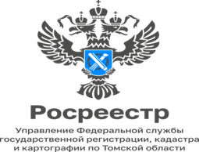

**11.09.2024**

**«Управление Росреестра по Томской области проведет горячую**

**Телефонную линию о банкротстве граждан»**

13.09.2024 с 14:00-16:00 в Управлении Росреестра по Томской области будет работать горячая телефонная линия по вопросам банкротства граждан

Позвонив на «горячую» линию можно узнать, в каких случаях можно объявить себя банкротом, каков порядок подачи заявлений о банкротстве граждан, о последствиях признания гражданина банкротом, куда обращаться гражданину, если он имеет намерение обанкротится без судебных процедур.

Звонки принимаются по телефону 8(3822) 65-17-07

На вопросы граждан ответит Винокурова Елена Борисовна, заместитель начальника отдела правового обеспечения по контролю (надзору) в сфере СРО.